diario oficial executivo

**PORTARIA Nº 2.758/2015**

“Dispõe sobre a constituição de Comissão Especial para Avaliação de bens móveis que especifica”

O Prefeito Municipal de Jacutinga, Estado de Minas Gerais, no uso de suas atribuições legais,

R E S O L V E:

Art. 1.º Nomear os servidores municipais EDUARDO HENRIQUE PINTO GRISOLIA, EDNA DALVA BAIRRAL FONSECA e ROBSON CABEÇAS BORTOLOTO, para, sob a presidência do primeiro, proceder à avaliação dos subprodutos animais oriundos do Abatedouro Municipal.  
Art. 2.º A Comissão Especial de Avaliação, ora nomeada, deverá apresentar um laudo a respeito, estipulando o valor mínimo dos subprodutos animais oriundos do Abatedouro Municipal.

Art. 3.o  Fica estabelecido o prazo de 07 (sete) dias para a conclusão dos trabalhos da Comissão Especial, podendo o mesmo ser prorrogado por igual período, mediante solicitação de dilação de prazo, devidamente justificada.

Art. 4.º Esta Portaria entra em vigor na data de sua publicação

Registre-se; Publique-se; e Cumpra-se.

Prefeitura Municipal de Jacutinga, 10 de Setembro de 2015

NOÉ FRANCISCO RODRIGUES  
Prefeito Municipal

EDUARDO BORTOLLOTO FILHO  
Secretário - SEAF

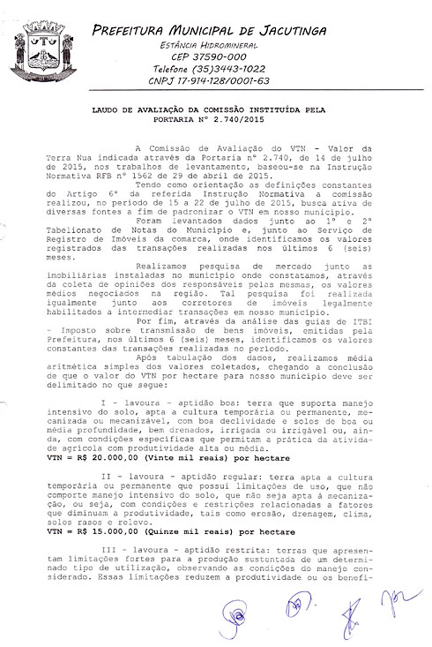

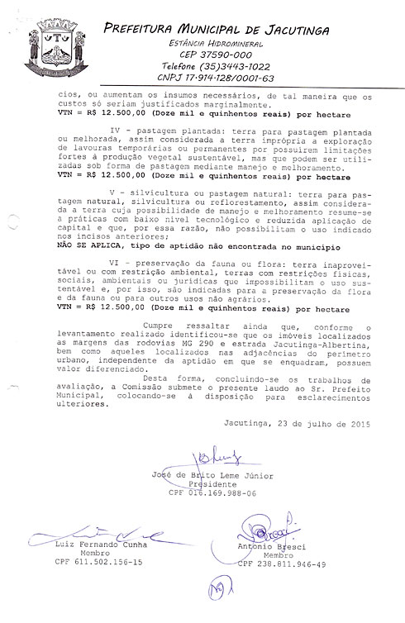

diario oficial legislativo

diario oficial terceiros